3-й Киевский полумарафон: заряд энергии, драйва и мотивации
20 октября 2013 года в Киеве состоится масштабное спортивное мероприятие - 3-й Киевский полумарафон, титульным спонсором которого выступила компания adidas. Тысячи бегунов заполнят улицы столицы, наполняя город энергией бега.
История Киевского полумарафона началась в 1991 году, когда и был проведен первый полумарафон. До 2000 года событие организовывалось ежегодно и собирало порядка 15 000 участников. Возрождение этого спортивного события произошло в 2012 году.
В отличие от марафона, основная дистанция полумарафона составляет 21,0975 км.
Забег 3-го Киевского полумарафона будет проходить по следующему маршруту:
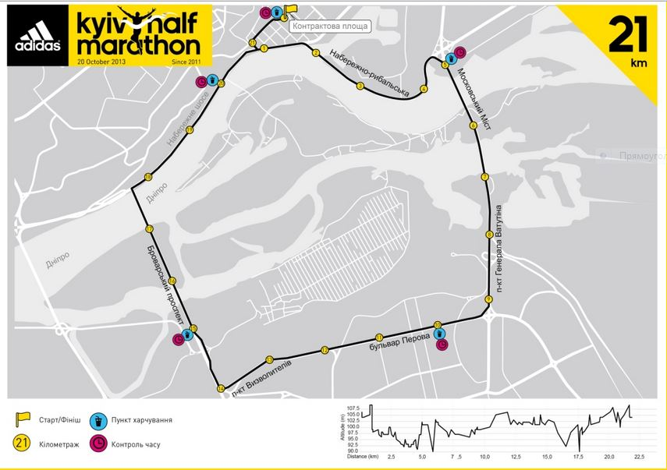
Контрактовая площадь (старт) — улица Сагайдачного — Набережно-Крещатицкая — Гаванский мост — Набережно-Рыбальская — проспект Генерала Ватутина (Московский мост) — улица Радужная — бульвар Перова — улица Освободителей — Броварской проспект — Набережное шоссе — улица Сагайдачного — Контрактовая площадь (финиш).
В рамках 3-го Киевского полумарафона предусмотрены и дополнительные забеги:
- adidas Kyiv Half Marathon эстафета. Особенность данного забега заключается в том, что формируется команда из 4-х человек. По всему маршруту расположены 4 равноудаленные точки, расстояние между которыми составляет 5 км. Каждый член команды стартует со своей точки, а по прибытию к следующей - передает символ эстафеты своему коллеге. Таким образом, команда преодолевает дистанцию полумарафона (21,0975 км).
- adidas Kyiv Half Marathon команда. В данном забеге принимает участие команда из 4 человек. Каждый член команды бежит полумарафон. Результат команды – сумма времени преодоления дистанции каждым из участников команды.
- Забеги на 10 км и 5 км (Perwoll Sport & Active Run и adidas energy run соответственно). Эти дистанции предусмотрены для новичков, которые хотят испытать свои силы.
- Юниорский забег. Это индивидуальный забег, дистанция которого составляет 500 м. В данном забеге самое главное – скорость.
- Детский забег. Активность предусматривает преодоление дистанции 300 м детьми до 12 лет.
3-й Киевский полумарафон проводится при поддержке Федерации легкой атлетики г. Киева согласно требованиям международной федерации IAAF. Участникам, выполнившим нормативы, будут присвоены звания кандидатов и мастеров спорта.
Больше информации о мероприятии можно узнать по ссылке: http://www.kyivhalfmarathon.org/

За дополнительной информацией обращайтесь:
Вячеслав Хижняк  Старший специалист по бренд маркетингу  ДП «Адидас-Украина»  тел. (044) 490 28 30  тел. +38-093-338-44-28  e-mail: Vyacheslav.Khizhnyak@adidas-group.com | Радзевич Руслана  Пресс-служба  adidas Group в Украине  тел. (044) 201 10 95  тел.+38-066-704-91-12  r.radzevych@nobletmedia.com

